網頁 | 優點 | 建議修改加強 | 創意點
- Chic Tea(互動式首頁)  http://www.thechictea.com/  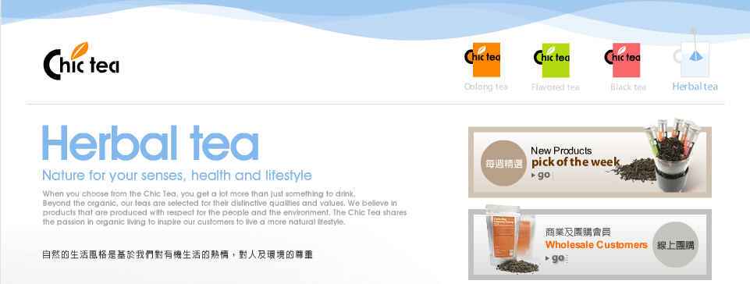  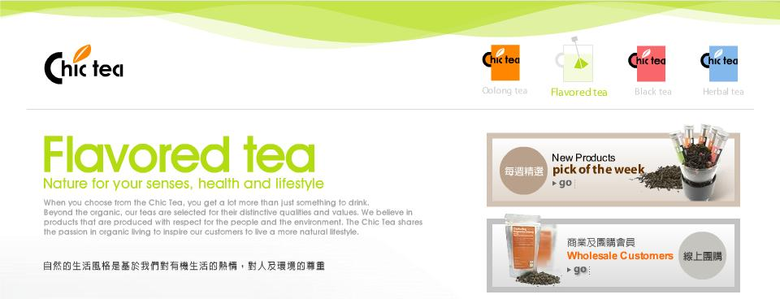  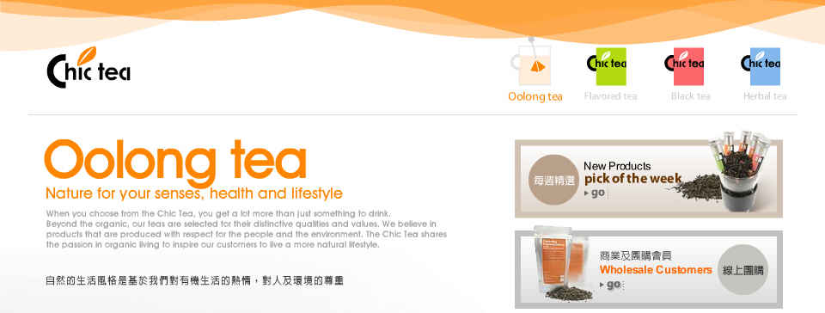  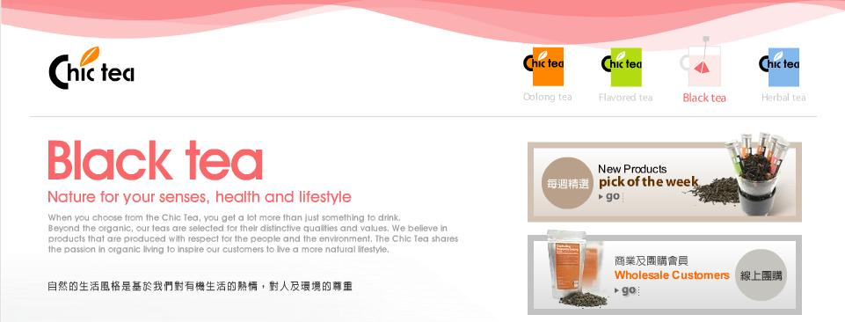 | 1.版面隨著選擇動態按鈕的顏色而改變版面顏色. | 1.只改版面但內容沒變 | 1.版面顏色隨茶種類不同而顏色不同
- 一保堂茶舖(以圖為網站的互動式教學)  http://www.ippodo-tea.co.jp/index.html  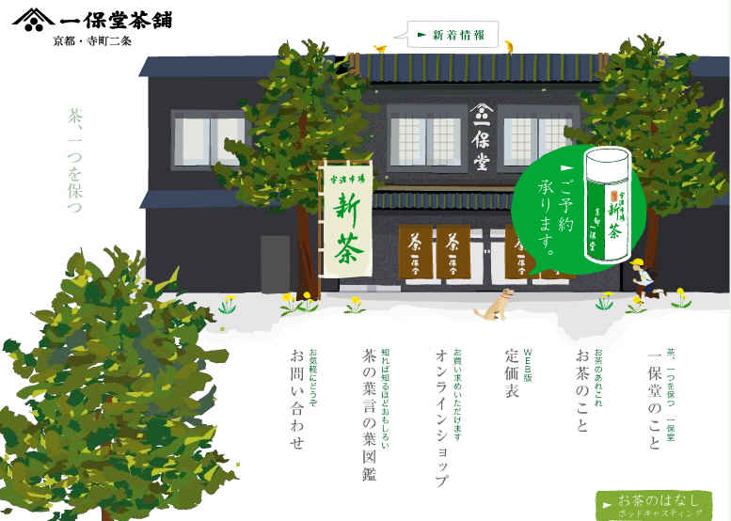  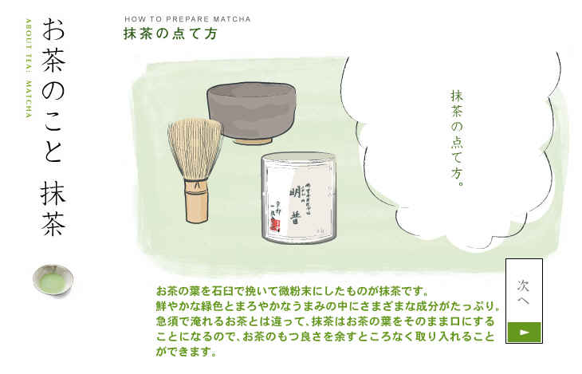  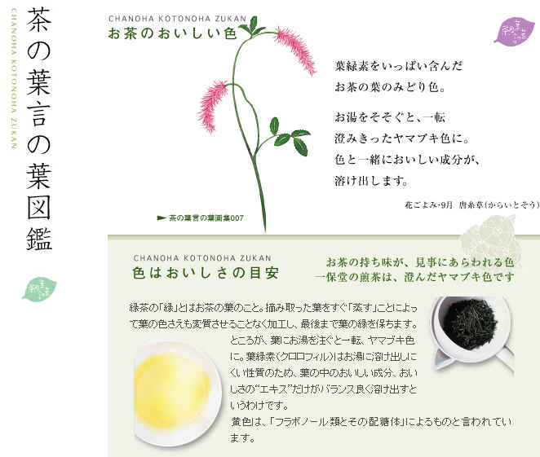 | - 動態首頁  - 具極高的互動性學習  - 以圖畫方式呈現整個茶網站及用圖畫的方式呈現茶圖鑑 | 1.單一語言,建議雙語言變換 | 1.以圖畫的方式呈現整個網站內容及圖片
3.兒童數位博物館(單機版)(數位學習互動式遊戲)  http://ndap.nmns.edu.tw/children/old/  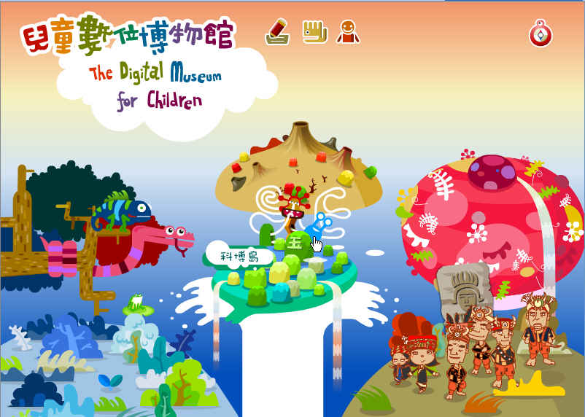  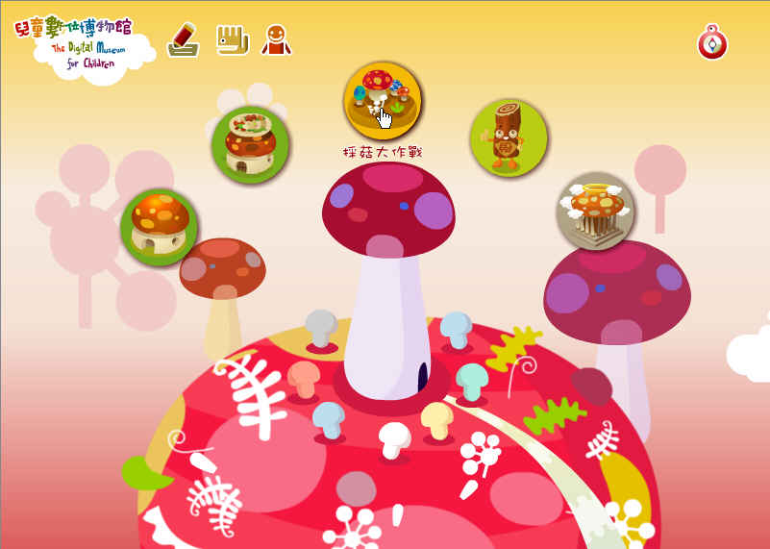  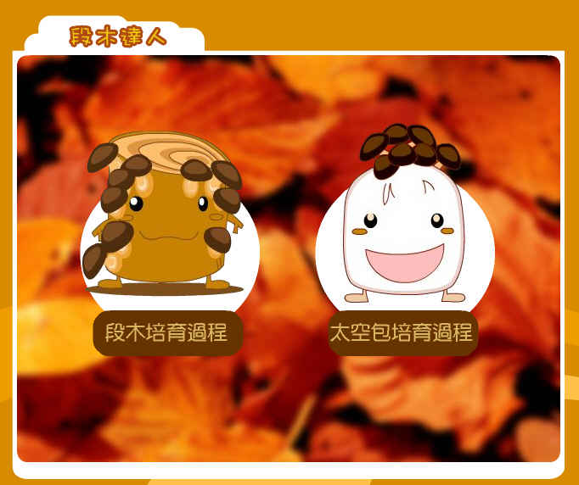  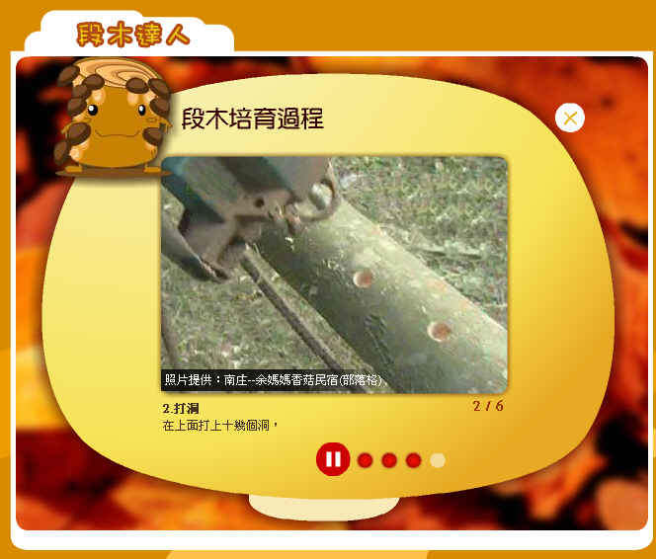  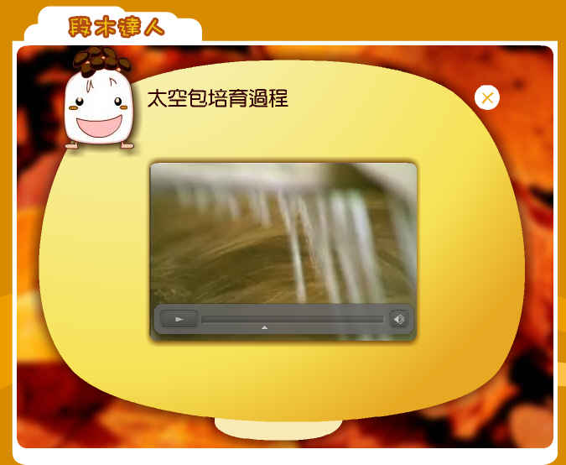  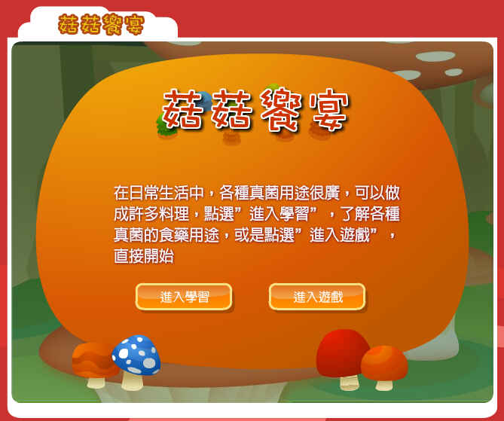  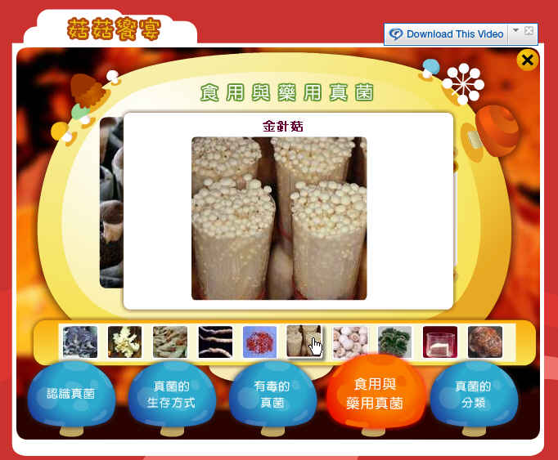  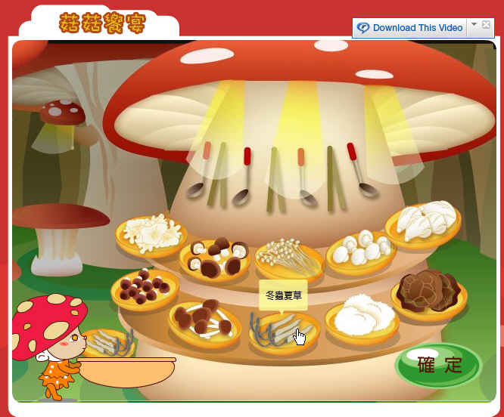  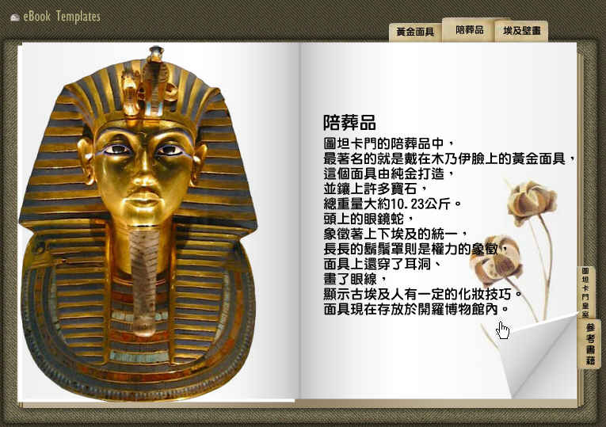  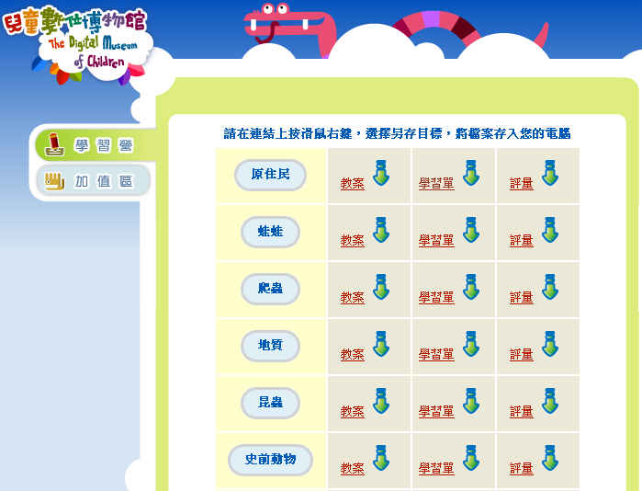  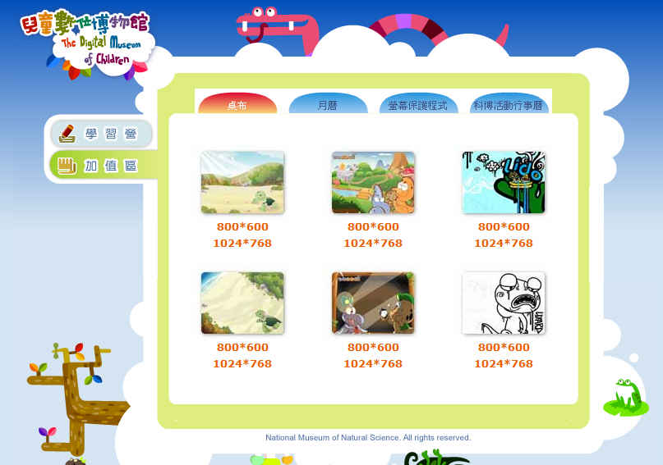  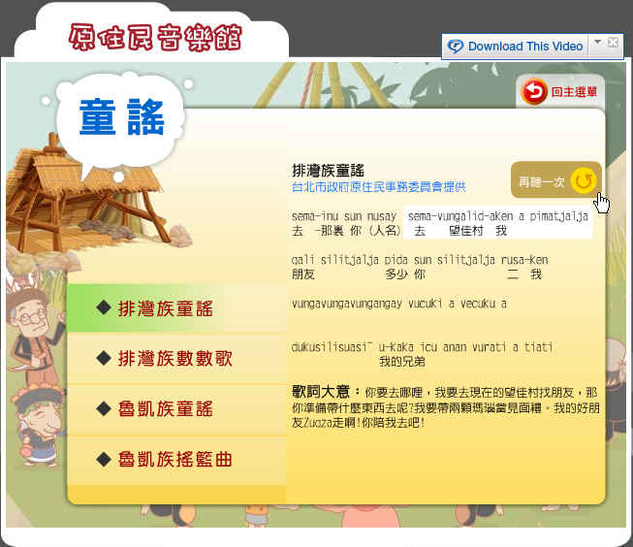 | - 動態首頁,以”島”的方式來分類特別且明確  - 大分類完後點進去還有小分類  - 可選擇學習或遊戲  - 由影片,圖片附註文字或電子書做學習  - 遊戲跟學習有相關聯  - 附有教案,學習單可供老師及學生下載  - 提供週邊桌布下載  - 音樂歌謠可線上聆聽,附有歌詞並會隨著歌詞標示歌詞 | 1.單機版也可創故事,由角色串起來 | 1.一步驟一步驟互動式學習很完整,內容豐富且多樣  2.可選擇遊戲或學習,也可跳過學習直接遊戲  3.附週邊桌布供使用者下載  4.附有教案,學習單供老師及學生下載學習
- Tea is Good (Calm-a-Sutra 2008)(動畫影片)  http://www.youtube.com/watch?v=0kLPLBMm5Rk&feature=related  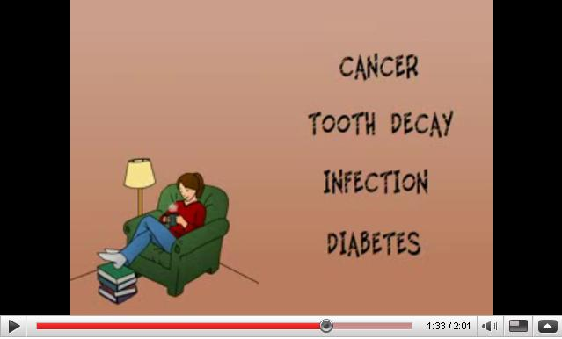   | 1.4種不同的疾病由4種不同的茶可以預防  2.以動畫方式呈現並一一對照 | 1.前面動畫都沒提及4種不同的病 | 1.由疾病來對找茶種類並用動畫來呈現

